УСЛОВИЯ ДЛЯ ЛИЦ С ОВЗ И ИНВАЛИДОВ

СХЕМА ПРОЕЗДА К ЗДАНИЮ УЧРЕЖДЕНИЯ

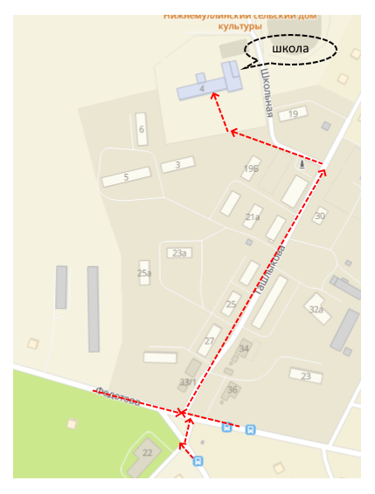

Приволжский федеральный округ, Пермский район, д. Петровка, ул. Школьная 4
Транспорт (остановка д. Петровка):
Автобус № 169, 403, 100

Приволжский федеральный округ, Пермский район, д. Петровка, ул. Школьная 4
Транспорт (остановка д. Петровка):
Автобус № 169, 403, 100
СХЕМА ДВИЖЕНИЯ ПО ТЕРРИТОРИИ ШКОЛЫ ДО ДОСТУПНОГО ДЛЯ ИНВАЛИДА ВХОДА В ЗДАНИЕ УЧРЕЖДЕНИЯ
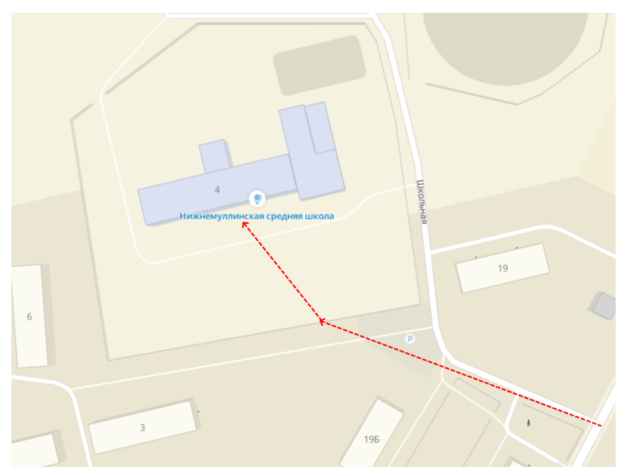
Паспорт доступности объекта социальной инфраструктуры (ОСИ)

Паспорт доступности объекта социальной инфраструктуры (ОСИ)

ИНФОРМАЦИЯ О ЛИЦАХ, ОТВЕТСТВЕННЫХ ЗА СОПРОВОЖДЕНИЕ

ИНВАЛИДОВ И ОКАЗАНИЕ ИМ ПОМОЩИ НА ОБЪЕКТЕ

Ответственные за сопровождение инвалидов и оказание им помощи на объектах являются дежурные администраторы, дежурные учителя.
Дежурство на объекте закреплено приказами по учреждению.
Ответственное лицо за составление ежегодного графика дежурства завхоз Вершинина Татьяна Владимировна (телефон 227-87-06)

школа на карте

